ĆWICZENIA ODDECHOWE WSPIERAJĄCE PROCES MÓWIENIA
Oddychanie jest naturalną czynnością fizjologiczną, niezbędną do życia, a także bardzo ważną dla poprawnego mówienia.
W dzień oraz podczas snu dziecko powinno oddychać nosem. Taki tor oddechowy zapewnia właściwy rozwój aparatu artykulacyjnego. Natomiast oddychanie przez usta powoduje, że powietrze przepływające ponad językiem utrudnia jego właściwą pionizację. Dziecko ma w związku z tym problemy z artykulacją głosek wymagających podniesienia czubka języka /sz, ż, cz, dż, l, r/.
Dzieci mające kłopoty z prawidłowym gospodarowaniem powietrzem mówią niewyraźnie, nawet jeśli nie mają zaburzeń artykulacyjnych. Zacinają się przy mówieniu, przerywają kwestie w najmniej spodziewanym momencie, “połykają” końcówki wyrazów. Mówią za głośno lub zbyt cicho. Dlatego chciałam zaproponować ćwiczenia oddechowe, które są "łatwe, proste i przyjemne". A co najbardziej istotne, można je wykonywać w domu!
Powodzenia!:)

ZESTAW ĆWICZEŃ
1. Chłodzenie gorącej zupy, czyli dmuchamy na gorącą zupę

2. Wąchanie kwiatów, zapachów, potraw, kosmetyków
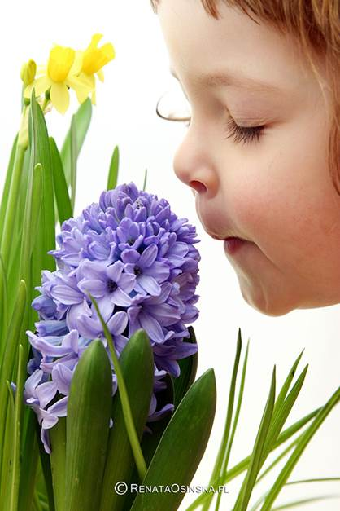

3. Dmuchanie na zmarzniętą szybę, chuchanie na złączone dłonie
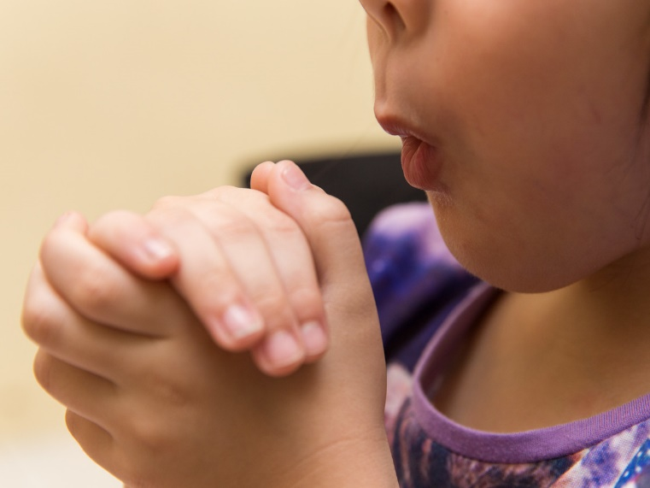

4. Nadmuchiwanie balonów
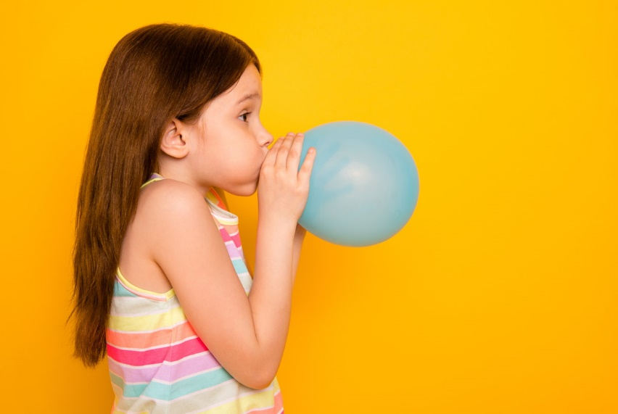

5. Zdmuchiwanie przy użyciu słomki chrupek, piłeczek, kawałków waty, papierków z gładkiej a następnie szorstkiej powierzchni
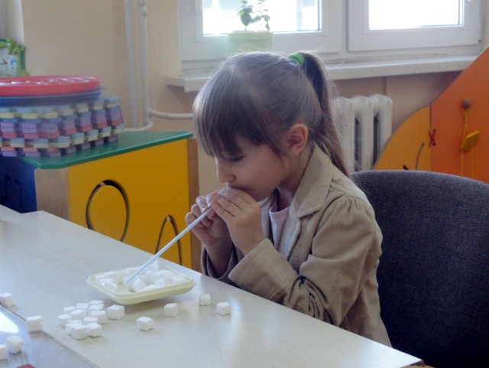

6. Puszczanie baniek mydlanych. Dmuchamy na zmianę: długo – krótko – jak najdłużej słabo – mocno – jak najmocniej (gotuje się, kipi)

7. Gwizdanie
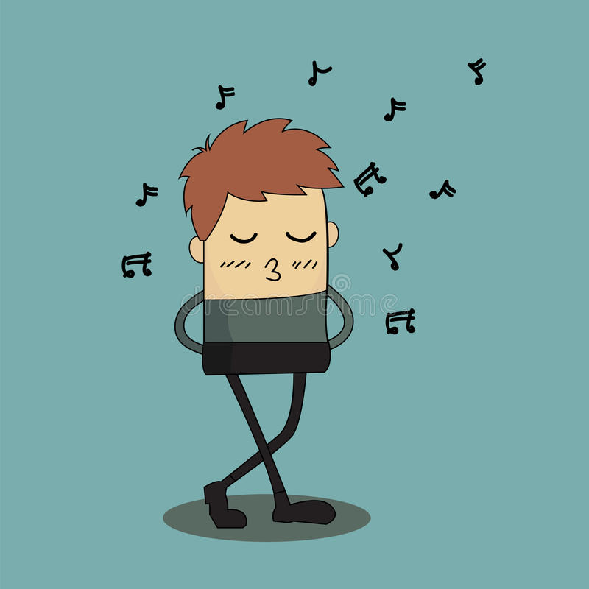

8. Zabawy fonacyjne samogłoskami aaa..., ooo...., uuu..., eee.., yyy ..., iii
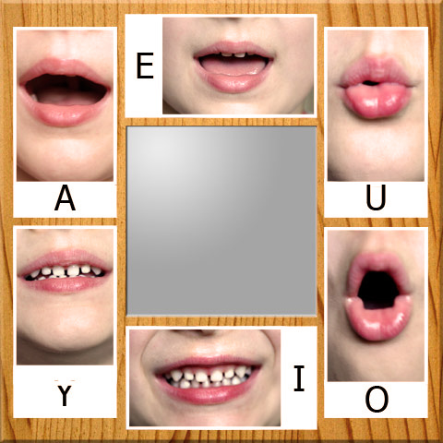

9. Łączenie samogłosek w pary, po trzy aż do sześciu: aaauuu, aaaooouuu itp.

10. Liczenie na jednym wydechu 1, 2, 3, 4, 5....

